(mini) PROYECTO DE ENTORNOS DE DESARROLLO



IES GINÉS PÉREZ CHIRINOS
DEPARTAMENTO DE INFORMÁTICA

TÉCNICO SUPERIOR EN
DESARROLLO DE APLICACIONES MULTIPLATAFORMA

GameHits

AUTOR(ES)
D.Raúl Marín García
D.José Valero Fernández

TUTOR
D. Agustín Alarcón Nicolás

CARAVACA DE LA CRUZ, 21 DE MAYO DE 2025

Creative Commons Attribution-NonCommercial-ShareAlike 4.0 International License

ÍNDICE GENERAL

1. INTRODUCCIÓN. 1
2. ANÁLISIS. 3
2.1. OBJETIVOS GENERALES. 3
2.2. ANÁLISIS DE REQUISITOS. 3
2.3. DIAGRAMAS. 3
3. DISEÑO. 5
3.1. MARCO DE TRABAJO Y HERRAMIENTAS. 5
3.2. MODELOS BD. 5
3.3. ESQUEMAS. 5
3.4. PROTOTIPO GUI. 5
4. DESARROLLO SOFTWARE. 7
4.1. PROGRAMACIÓN. 7
4.2. CONTROL DE VERSIONES. 7
4.3. PRUEBAS UNITARIAS. 7
5. MANUALES. 9
5.1. DOCUMENTACIÓN DEL SOFTWARE. 9
5.2. INSTALACIÓN Y PUESTA EN MARCHA. 9

1. INTRODUCCIÓN.

Este proyecto es un sistema de gestión de una tienda de videojuegos desarrollado en Java. Su objetivo es permitir al empleado de la tienda llevar un control básico sobre el inventario de videojuegos, así como realizar ventas y gestionar productos disponibles.
Los usuarios pueden agregar nuevos videojuegos al inventario o comprarlos de manera sencilla y eficiente.

2. ANÁLISIS.

2.1. OBJETIVOS GENERALES.
Estos son los objetivos generales de la aplicación:
OG1:Gestionar la venta de videojuegos en una tienda, que sea manejable y atractiva para el usuario

2.2. ANÁLISIS DE REQUISITOS.
Estos son los requisitos funcionales de nuestra aplicación:
RF01: Dar de alta de Clientes
RF02: Dar de baja Clientes
RF03: Listar Clientes
RF04: Dar de alta Videojuegos
RF05: Dar de baja Videojuegos
RF06: Listar videojuegos
RF07: Dar de alta Facturas
RF08: Listar Facturas
RF09: Dar de alta Empleados
RF10: Dar de baja Empleados
RF11: Listar Empleados
RF12: Dar de alta Jefe de Empleados
RF13: Dar de baja Jefe de Empleados
RF14: Listar de Jefes de Empleados

2.3. DIAGRAMAS.

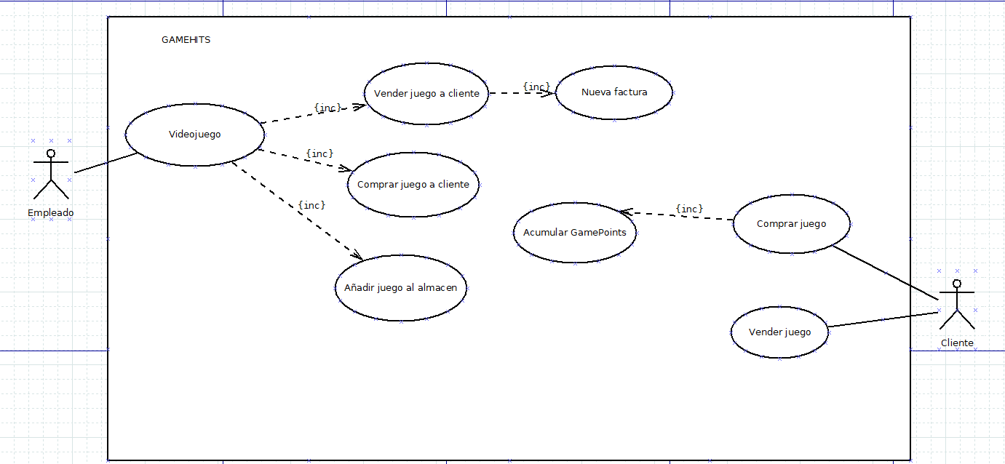

Descripción de Casos de Uso
Requisito | RNF01
Nombre | Dar de alta de Clientes
Actores | Empleado y Cliente
Descripción | Empleado da alta en una base de datos a un nuevo cliente
Precondiciones | Que el cliente no este ya dado de alta en la base de datos

Descripción de Casos de Uso
Requisito | RNF02
Nombre | Dar de baja de Clientes
Actores | Empleado y Cliente
Descripción | Empleado da de baja en una base de datos a un cliente existente
Precondiciones | Que el cliente este ya dado de alta en la base de datos

Descripción de Casos de Uso
Requisito | RNF03
Nombre | Gestionar puntos de clientes
Actores | Empleado y cliente
Descripción | Empleado añade puntos a un cliente en la compra de un videojuego en función de su precio
Precondiciones | Que el cliente este dado de alta y compre un videojuego

Descripción de Casos de Uso
Requisito | RNF04
Nombre | Dar de alta de Videojuego
Actores | Empleado
Descripción | Empleado da alta en una base de datos a un nuevo videojuego
Precondiciones | Que el videojuego no este ya dado de alta en la base de datos

Descripción de Casos de Uso
Requisito | RNF05
Nombre | Dar de baja de Videojuego
Actores | Empleado
Descripción | Empleado da de baja en una base de datos a un videojuego existente
Precondiciones | Que el videojuego este ya dado de alta en la base de datos

Descripción de Casos de Uso
Requisito | RNF06
Nombre | Dar de alta de Factura
Actores | Empleado y Cliente
Descripción | Empleado hace una factura a un cliente por una compra
Precondiciones | Que la factura no haya sido creada con el mismo identificador de otra factura  y que haya reservas del juego

Descripción de Casos de Uso
Requisito | RNF07
Nombre | Dar descuentos por puntos en una factura
Actores | Empleado y Cliente
Descripción | Empleado pregunta al cliente si quiere seguir acumulando puntos o gastarlos para una futura compra
Precondiciones | Que el cliente haya comprado mínimo un videojuego

Descripción de Casos de Uso
Requisito | RNF08
Nombre | Dar de alta Empleado
Actores | Empleado
Descripción | Empleado da alta en una base de datos a un nuevo Empleado
Precondiciones | Que el Empleado no este ya dado de alta en la base de datos

Descripción de Casos de Uso
Requisito | RNF09
Nombre | Dar de baja Empleado
Actores | Empleado
Descripción | Empleado da de baja en una base de datos a un empleado existente
Precondiciones | Que el Empleado este ya dado de alta en la base de datos

3. DISEÑO.

3.1. MARCO DE TRABAJO Y HERRAMIENTAS.

BREVE DESCRIPCIÓN DE LENGUAJES DE PROGRAMACIÓN, ENTORNOS DE DESARROLLO, GESTORES DE BASE DE DATOS, SISTEMAS OPERATIVOS, LIBRERÍAS ESPECÍFICAS, HERRAMIENTAS DE DISEÑO,… UTILIZADAS EN EL DESARROLLO DEL SISTEMA.

3.2. MODELOS BD.

MODELO E/R.
MODELO RELACIONAL.
DISEÑO DE BASE DE DATOS.

3.3. ESQUEMAS.

ESTRUCTURA UML DE CLASES.

3.4. PROTOTIPO GUI.

PROTOTIPOS DE INTERFACES GRÁFICOS PROPUESTOS.
NO TIENEN POR QUÉ SER LOS DEFINITIVOS, SON UNA IDEA INICIAL.

4. DESARROLLO SOFTWARE.

4.1. PROGRAMACIÓN.

DESCRIPCIÓN DETALLADA DE LA SOLUCIÓN APORTADA.
ESTRUCTURA DE PAQUETES Y CLASES EN IDE.
DISEÑO DE PROCESOS, MÉTODOS, ALGORITMOS,…
NO “PEGAR” CÓDIGO AQUÍ, HAY QUE EXPLICARLO.
DIFICULTADES ENCONTRADAS Y SOLUCIONES PROPUESTAS.

4.2. CONTROL DE VERSIONES.

USO DE GIT Y GITHUB.
EXPLICAR CÓMO SE HA USADO EL CONTROL DE VERSIONES ENTRE LOS DISTINTOS DESARROLLADORES DEL PROYECTO.

4.3. PRUEBAS UNITARIAS.

PRUEBAS UNITARIAS CON JUNIT.
CLASES Y MÉTODOS MÁS IMPORTANTES.

5. MANUALES.

5.1. DOCUMENTACIÓN DEL SOFTWARE.

JAVADOC DEL PROYECTO.
CLASES Y MÉTODOS MÁS IMPORTANTES.

5.2. INSTALACIÓN Y PUESTA EN MARCHA.

EMPAQUETADO Y DISTRIBUCIÓN DEL PROYECTO.
PASOS NECESARIOS PARA LA INSTALACIÓN Y USO DE LA APLICACIÓN.

